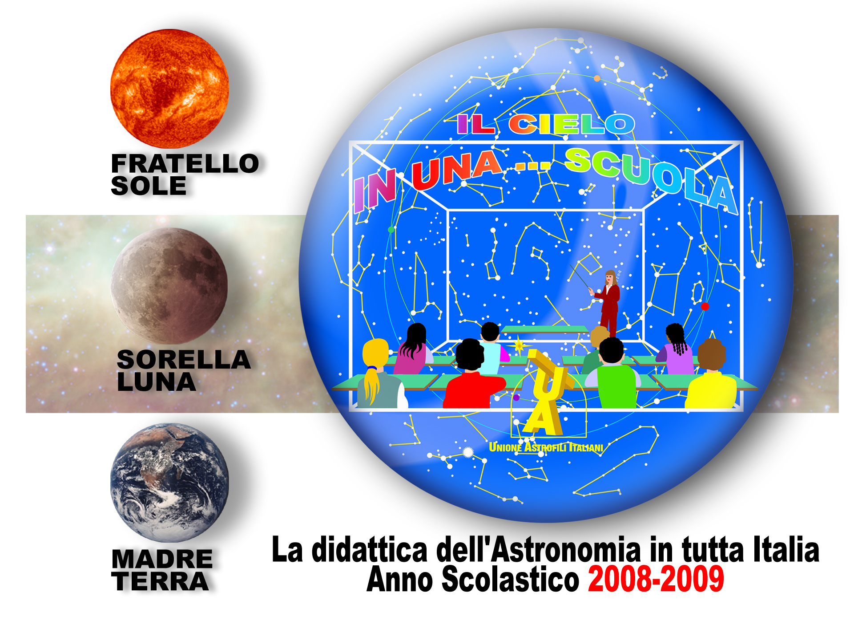

Costruiamo un modello di eclisse

La presente è stata presentata a Castelgrande di Potenza da Giannicola Cabizza, insegnante di scuola media superiore di Sassari che mi ha preceduto come responsabile della Commissione didattica dell’UAI ma è stata sperimentata da me in una scuola media dei Castelli Romani.

Chi ha un po’ di esperienza con i ragazzi sa che l’età che va dagli 11 ai 15 anni è quella più difficile, soprattutto scolasticamente e soprattutto per i maschietti.

- I ragazzi delle scuole medie sono quelli ai quali è più difficile proporre una qualche forma di “lezione”
- Sono talmente presi dai loro problemi personali da accettare a malapena gli studi curricolari …. figuriamoci altro
- Salvo qualche rara e lodevole eccezione hanno idee piuttosto confuse sulle loro scelte di studio.

Nonostante ciò la loro età è quella nella quale si possono gettare ottime e solide basi per il futuro scolastico e lavorativo
Per attirare il loro interesse e, contemporaneamente, sfruttare al massimo le potenzialità dell’età è bene proporre sempre attività pratiche.
Il fenomeno dell’eclisse di Sole suscita sempre molto l’interesse: in questi ultimi tempi se ne è parlato molto e si sono verificati due eclissi di Sole:
- il 3 ottobre 2005
- il 29 marzo 2006
La prima anulare e la seconda totale ma entrambe parziali in Italia.
Un’altra eclisse ad agosto 2008 visibile, purtroppo, solo dalla Mongolia e dalla Siberia e la prossima sempre in estate visibile dalla Cina.
L’interesse per questo fenomeno può essere sfruttato per spiegare ed approfondire il fenomeno.

Per quanto detto prima piuttosto che dare spiegazioni teoriche è meglio far costruire agli alunni un modello che riproduca il fenomeno delle eclissi:
- Parziali
- Anulari
- Totali

Il modello è formato da due schermi di compensato o di cartone rigido, collegati da un’asta di legno di circa un metro e mezzo.
Su uno dei due schermi è stato praticato un foro, posto sopra l’asta di collegamento, che rappresenta il punto di vista dalla Terra.
Sull’altro c’è una lampadina, più piccola possibile, alimentata da una pila posta dietro lo schermo, che rappresenta il Sole. Anche la lampadina deve trovarsi esattamente sopra l’asta di collegamento e alla stessa altezza del punto di vista.
Una intelaiatura rigida, che incornicia un foglio di plastica trasparente sul quale è stata attaccata la sagoma circolare opaca rappresentante la Luna, viene posta tra la Terra e il Sole per mezzo di una base che può scorrere sull’asta.
La sagoma della Luna è posta esattamente in modo da risultare allineata con la Terra e il Sole.
Guardando attraverso il foro dello schermo si vede la lampadina –Sole.
Quando si posiziona anche la intelaiatura con la Luna, si osserva il fenomeno dell’eclissi.
Attenzione alle dimensioni della sagoma-Luna che non deve essere né troppo grande, né troppo piccola; posizionata in un preciso punto dell’asta, deve coprire esattamente la lampadina formando l’eclisse, spostata più verso la lampadina-Sole, deve formare una eclisse anulare
Naturalmente si può calcolare il diametro della sagoma-Luna considerando la lunghezza dell’asta e la distanza dell’intelaiatura, ma è meglio cercare la soluzione insieme ai ragazzi attraverso diversi tentativi; in questo modo si sottolinea la particolarità del fenomeno eclissi.
Praticando altri fori, vicini al primo, ma non allineati con la sagoma-Luna e con la lampadina-Sole, si possono osservare eclissi parziali.
Posso assicurare che l’effetto è sorprendentemente realistico.

Foro Terra
Sagoma Luna
Lampadina Sole
In seguito è conveniente approfondire il fenomeno usando un modello tipo”terrella” e facendo notare quali debbono essere le posizioni di Sole, Terra e Luna perché l’eclissi di Sole avvenga
- la Luna deve essere al novilunio
- la Luna deve trovarsi in uno dei nodi allineata con la Terra e il Sole

